后林子跨断层流动水准监测场地基本情况
场地名称 | 后林子 | 所跨断裂断层 |  | 沂水-汤头断裂
所 在 地 | 临沂市汤头镇后林子村东北约600米 |  |  |  | 标石类型 |  | 基岩水准标
测点坐标 | A：39°51′39.7″ 116°06′34.6″ D：39°51′38.9″ 116°06′34.2″ |  |  |  |  |  |  | 海拔高程 | 120 m
建设单位 | 山东省地震局 |  | 监测单位 |  |  | 山东省地震局
起测时间 | 1979.9 | 资料变更 | 无。
场地概况 | 测线长0.23公里，共设6测站，两端为基岩标，高差约7.73米。
地质概况 | 断层走向N10°E，倾向NW，倾角50°，破碎带宽约11米，断层内发育有0.5m宽断层泥带。测点处第四纪覆盖层很薄，断层出露清楚，断层陡坎可辨，断层西盘为白垩纪紫红色砂岩，东盘为片麻岩，为基岩水准标石。正断层左旋走滑/压性。
备 注 | 附图中箭头为水准测量往测方向。
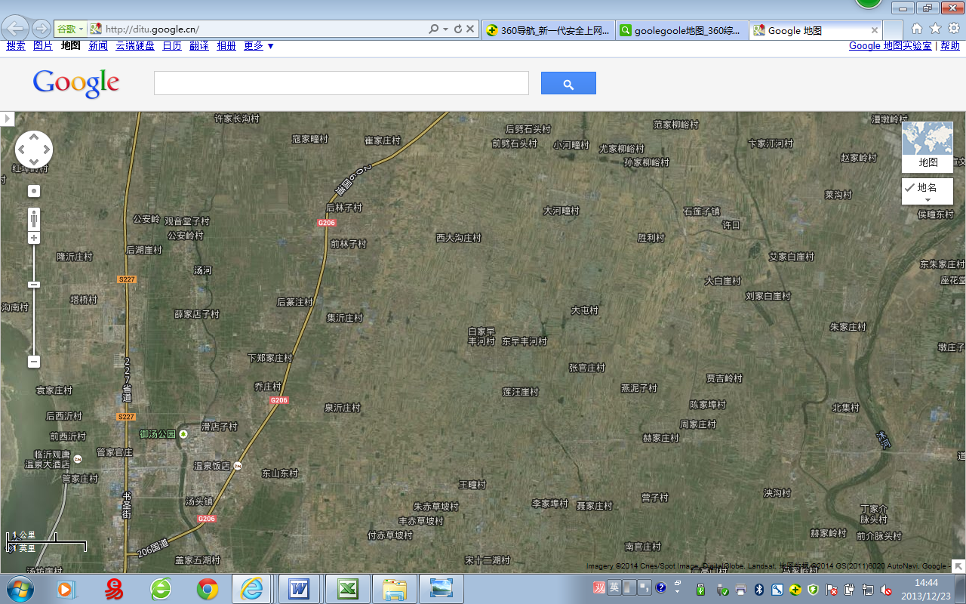
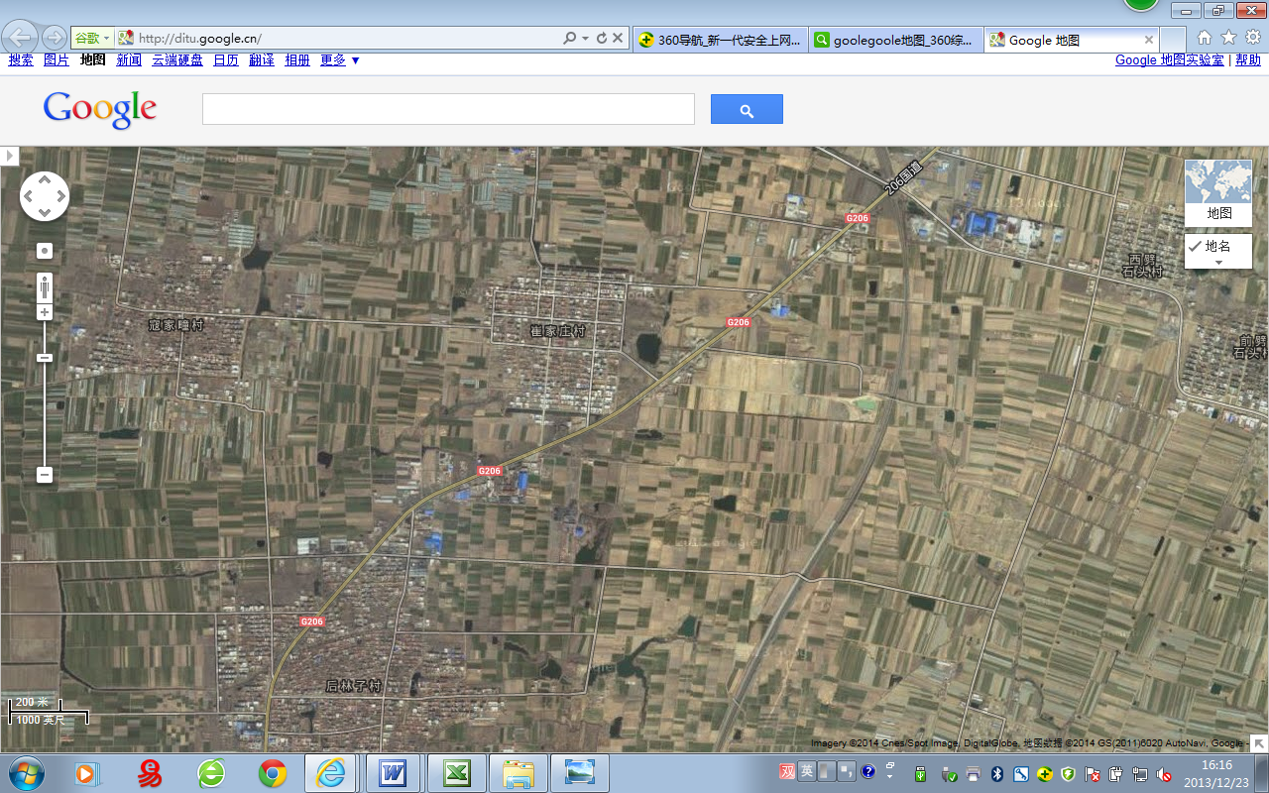
后林子跨断层流动水准监测场地卫星图
2000m
地图比例尺
S227
后林子
后林子水准
汤头镇
前林子
崔家庄
乔庄村
御汤公园
G206
G206
书圣街
沂 河
向南距临沂市约22km
泉沂庄村
400m
后林子村
崔家庄村
G206
A
D
400m
后林子
崔家庄
G206
A
D

